附件:2：
现场报名地点交通指南
1.现场报名地点具体位置
丰台区中核路1号院赛欧科技孵化中心1号楼13层
具体地点如下：
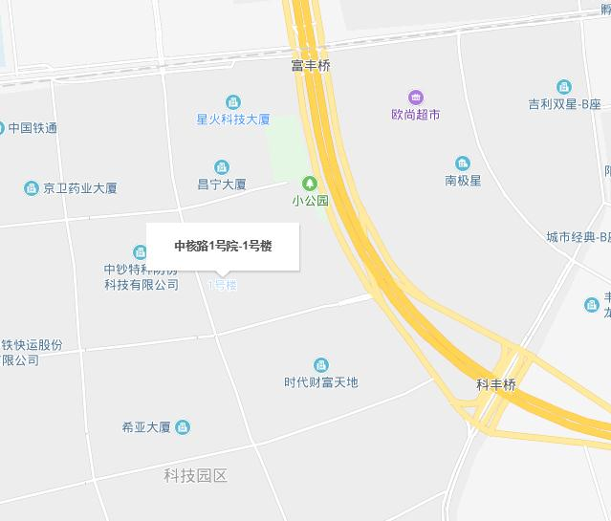
2.路线指引
公交线路：乘坐477路;480路;740路内环;740路外环;特9路内环;特9路外环;运通115线到富丰桥南公交站，或乘坐323路;353路;395路;470路;546路;快速直达专线107路到富丰桥西公交站，步行即到。
自驾线路：西南四环富丰桥或科丰桥出口导航即到。

